Практическая работа №2

Составление родословных

Выполнил студент группы 1 ИСиП-19-1 Мамонов Антон

Цели работы:

* 1. Ознакомиться с генеалогическим методом исследования наследственных данных путем составления генеалогической таблицы семьи.
  2. Определить характер наследования отдельных признаков в семье.

Материалы и оборудование:

демонстрационный материал – учебная презентация к лабораторной работе; таблицы: родословные знаменитых семей мира; раздаточный материал: бумага формата А4, цветные карандаши, линейки.

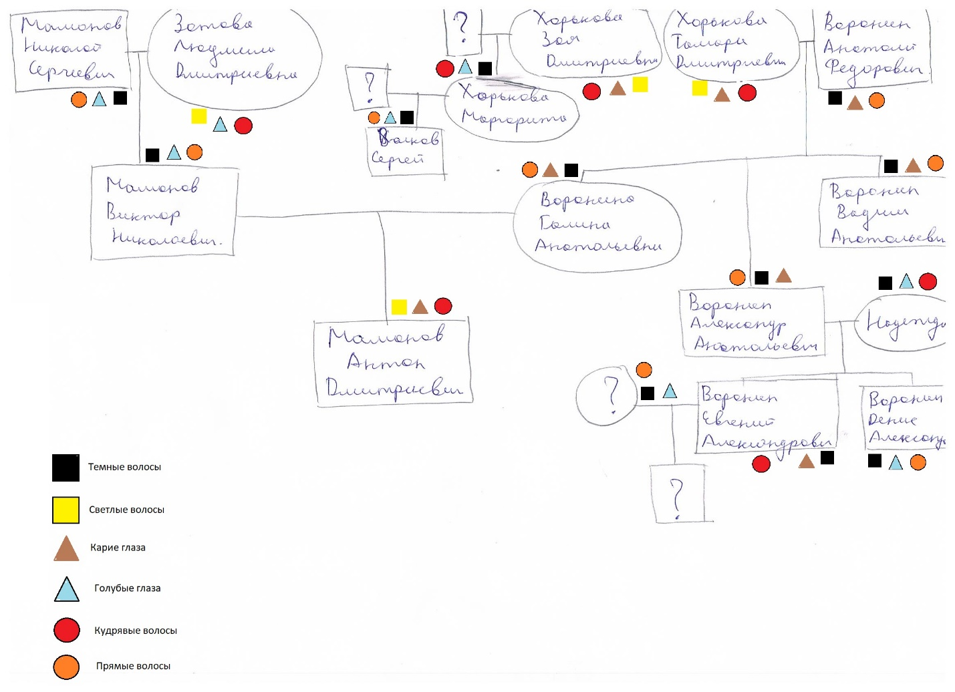

Из всего вышенаписанного я могу сделать вывод о том, что ознакомился с генеалогическим материалом исследования наследственных данных путем генеалогического древа моей семьи и определил характер наследования отдельных признаков в семье.